Bom, esse tutorial de minha duvida ☺
DHCP EM MASCARA 252

Bom, tenho servidor atualmente, brazilfw, muito bom, mais não tem cachê full, então o jeito e migrar, e pra mikrotik. Tenho atualmente Dhcp lease, mac x ip no firewall e todos meus clientes em mascaras 252. Vamos as imagens de como fiz no mikrotik para ver se é assim mesmo.

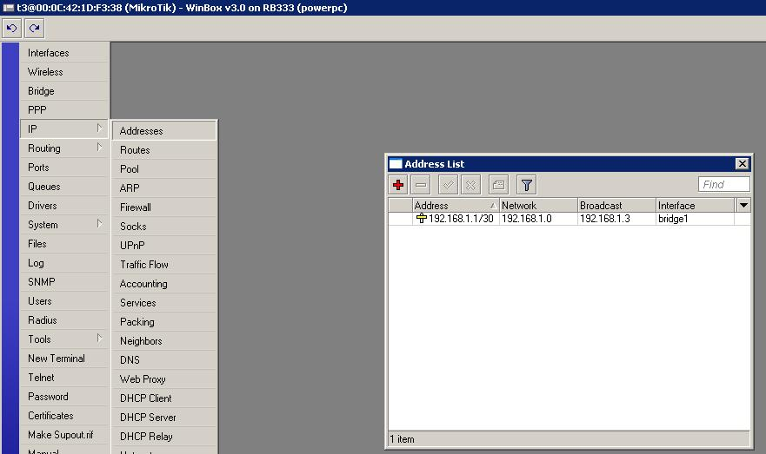

Aqui adicionei o IP na guia IP-→Address , digitei o seguinte ip para teste 192.168.1.1/30 na inteface bridge ( para testes ,pois vai ser a rede Local)

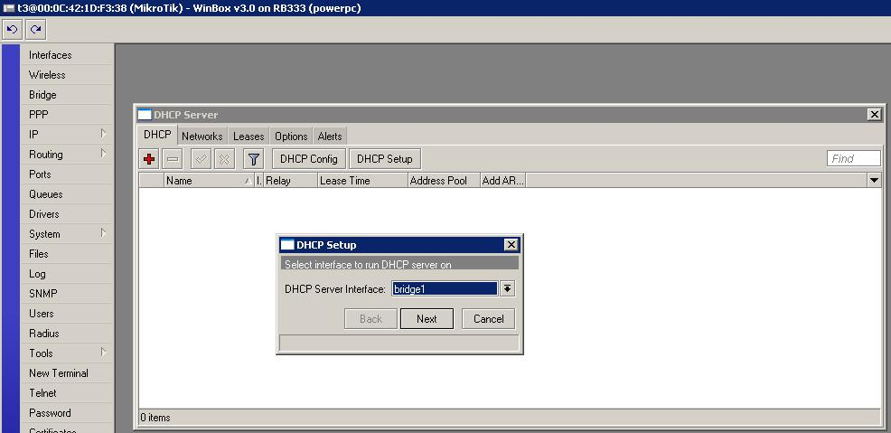
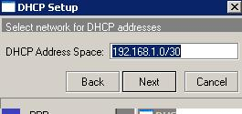
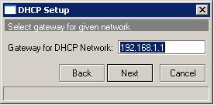

Agora na guia IP→DHCP SERVER , fui no item DHCP SETUP, e adicionei o servidor dhcp conforme o IP que cadastrei na gui IP→ADRESS

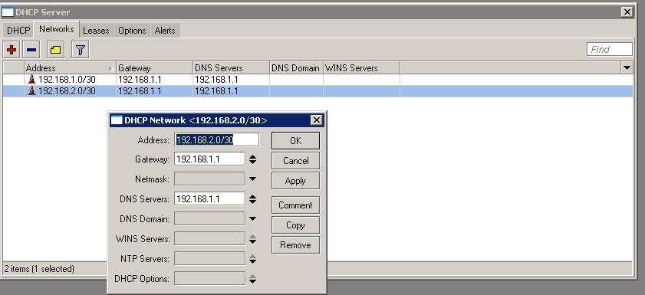

Nesse item que é o Network, onde vou cadastrar 1 network para cada cliente
1-Duvida— Posso colocar sempre o gatway do addres que criei?? Vi isso em um apartamento de um amigo meu. Ip diferente do gatway ou deixo o mesmo da rede que tou criando como 192.168.2.1?

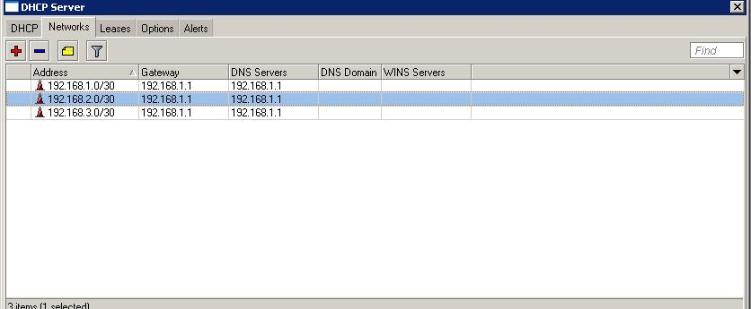

Aki é com mais uma rede (na verdade vou fazer 240, é o numero de clientes que tenho.

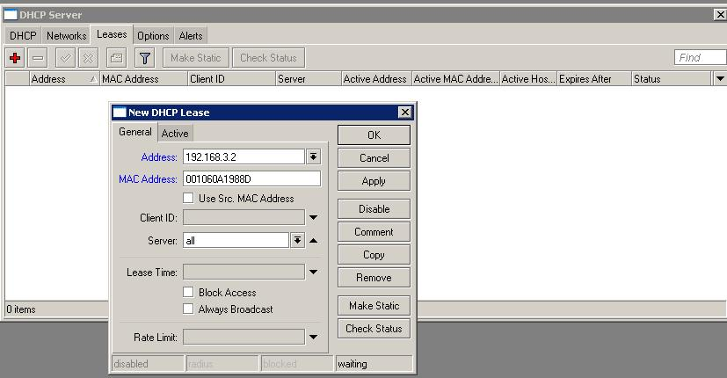
Agora vou em Leases e coloco o ip ao mac que quero (essa parte é fácil) ☺

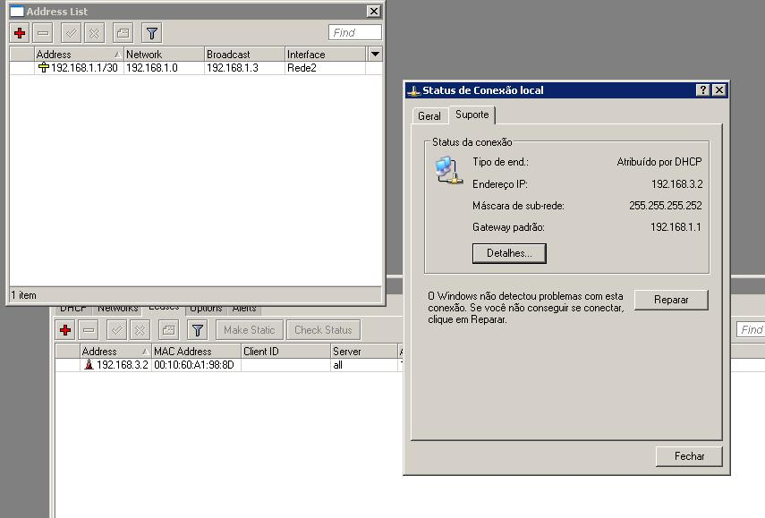

Bom esse é a tela geral de tudo, o ip que recebi, o gatway que coloquei, não vou abordar a parte do IP – ARP, para amarração de ip ao mac, essa parte entendi também, peço a todo uma ajuda para aumentar meu conhecimento, como pagamento vou criar um tuto bem detalhado pra os fãs desse sistema.

